Рудик В.А.
Орлова К.С.
Сімченко С.В.
Давидов О.В.
Пилипенко І.О.

ОТЧЕТ ПО ИССЛЕДОВАНИЮ ЭФФЕКТИВНОСТИ РАБОТЫ УСТРОЙСТВ, НАПРАВЛЕННЫХ НА ОТЛОВ КРОВОСОСУЩИХ КОМАРОВ В ПЛАВНЯХ ДНЕПРА.

Исследования проводились в дельте р. Днепр к Юго-Востоку от г. Херсона на сухом участке суши между 1 и 2 затоном (46°37'25.09"С; 32°37'29.67"В) с 03.09.2018 по 06.09.2018 (рис. 1).
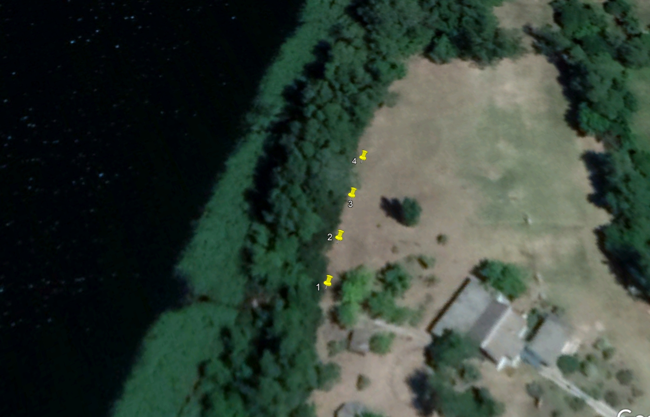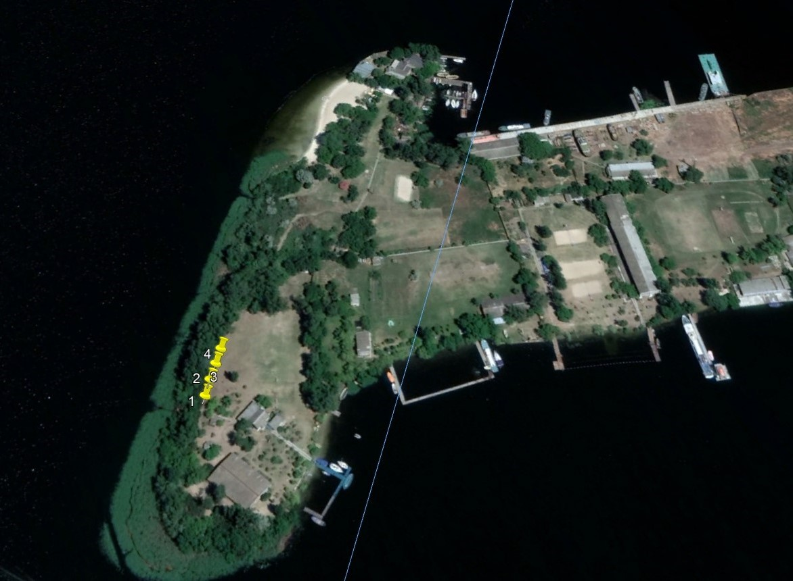
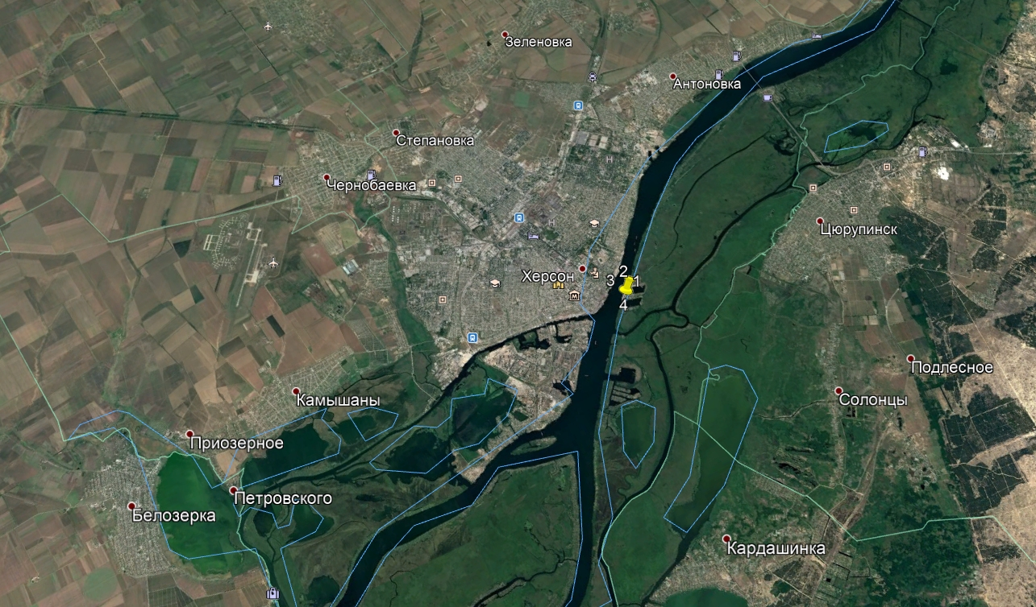
Рис. 1. Локалитеты постановки ловушек. Масштабирование.

Устройства для отлова комаров выставлены нами вдоль пойменной лесополосы (отступ 0,5м от края) с линейным интервалом в 5м одна от одной (рис. 2). Нумерация ловушек произведена слева-направо (рис. 3).

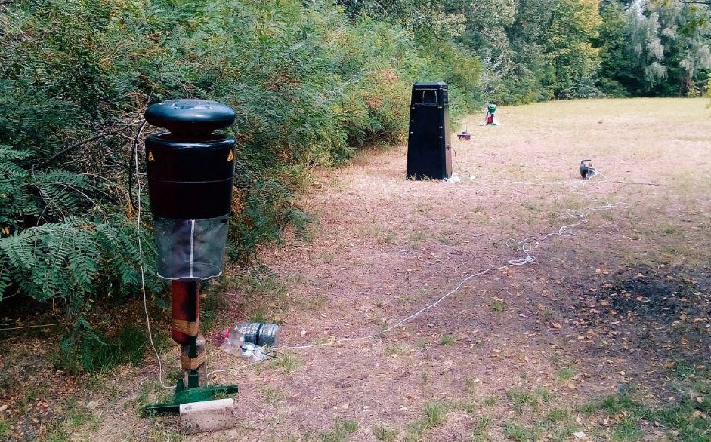
Рис. 2. Расположение ловушек вдоль пойменной лесополосы линейно через каждые 5м.
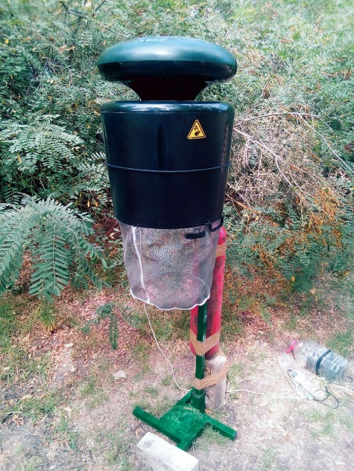1 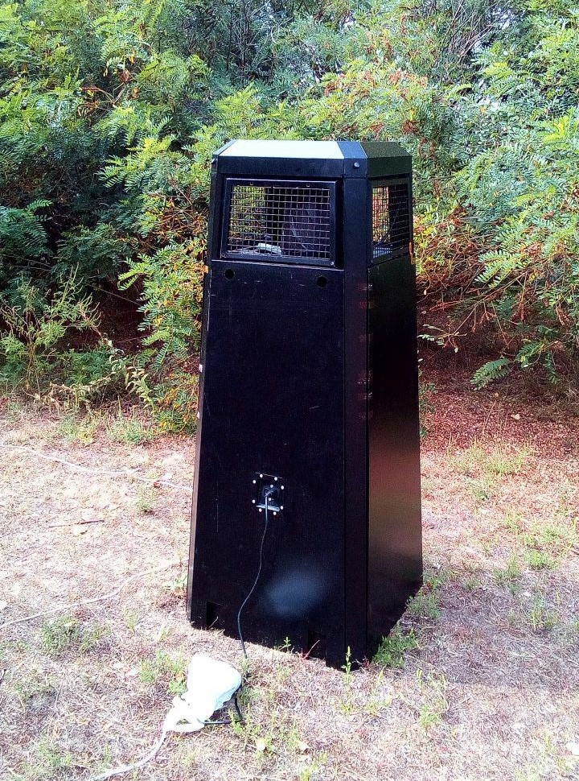2 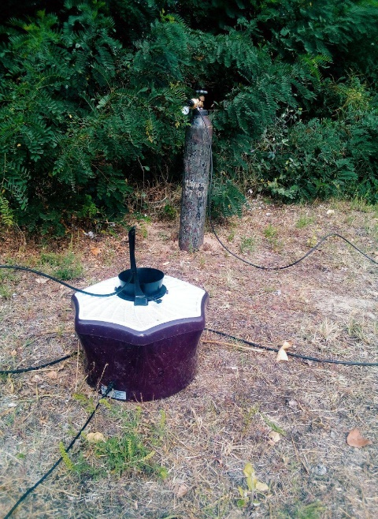3 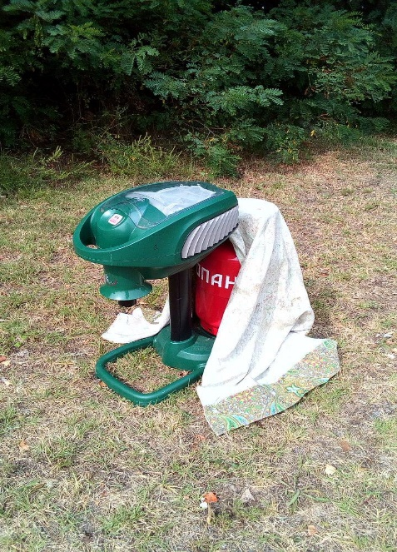4
Рис. 3. Нумерация ловушек.
Сбор материала проводился 2 раза в сутки: в 07:00 (фиксировались виды насекомых активные в вечернее, ночное и утреннее время) и в 19:00 (виды активные в дневное время суток).
В ловушки попадали представители разных отрядов насекомых. Учет проводили семейства CULICIDAE.
Наиболее показательными в качественном и количественном составе были отловы за вечернее, ночное и утреннее время, а именно сбор материала в 07:00. Всего утренних сборов проведено 3 раза: 04.09.2018, 05.09.2018, 06.09.2018. В диаграммах отображена относительная (рис. 4) и количественная (рис. 5) величина отловленных видов семейства кровососущих комаров (DIPTERA: CULICIDAE).

Рис. 4. Относительная величина выборок в процентах.

Рис. 5. Количественная величина особей в выборках.

Всего за 3 ночи было поймано ловушками 1356 особей комаров (рис. 6). Из них:
1я ловушка – 63 комара;
2я ловушка – 565 комаров;
3я ловушка – 286 комаров;
4я ловушка – 442 комара.

Рис. 6. Сравнительные показатели суммарного отлова ловушками кровососущих комаров.

Отбор проб в вечернее время (19:00) оказался незначителен. За 36 часов дневных часов кровососущие комары попались в количестве 9 особей. Из них 7 особей комаров поймано на ловушку №4, 1 комар - №2, 1 комар - №3.
Видовой состав отловленных комаров неоднороден и представлен 5 видами:

Семейство CULICIDAE:
Подсемейство CULICINAE:

Триба Mansoniini
Род Coquillettidia Dyar, 1905
Подрод Coquillettidia Dyar, 1905
- Вид Coquillettidia richiardii Ficalbi, 1889
Триба Aedini
Род Aedes Meigen, 1818
Подрод Aedes Meigen, 1818
- Вид Aedes vexans Meigen, 1830
Триба Culisetini
Род Culiseta Felt, 1904
Подрод Culiseta Felt, 1904
- Вид Culiseta annulata Schrank, 1776

Подсемейство ANOPHELINAE:

Род Anopheles Meigen, 1818
Подрод Anopheles Meigen, 1818
- Вид Anopheles hyrcanus Pallas, 1771

- Виды комплекса Anopheles maculipennis. Наиболее вероятней Anopheles messeae Falleroni, 1926 (типичный и массовый вид рода для поймы, по численности уступающий, в августе-сентябре, только A. hyrcanus).

В количественном соотношении отловленные виды представлены (рис. 7) таким образом:
Вид Aedes vexans– 289 особей (21,3%)
Вид Coquillettidia richiardii – 636 особей (47%)
Вид Culiseta annulata – 69 особей (5,1%)
Вид Anopheles hyrcanus – 304 особей (22,3%)
Виды комплекса Anopheles maculipennis – 58 особей (4,3%)

Рис. 7. Соотношение видов отловленных в период исследования.

Наиболее многочисленен вид Coquillettidia richiardii. Виды Aedes vexans и Anopheles hyrcanus в колличественном отношении занимают равные позиции и в совокупности их число приблизительно соответствует Coquillettidia richiardii.

Вывод

- За время исследования с 03.09.2018 по 06.09.2018 было отловлено с помощью 4 ловушек всего 1356 особей кровососущих комаров.
- Наиболее эффективная по количеству отловленных кровососущих комаров занимает ловушка под №2 – 565 комаров. Второе место по эффективному отлову занимает ловушка №4 – 442 комара. Третье место по количеству отлова занимает №3 – 286 комаров.
- Массовый отлов кровососущих комаров и сопутствующих видов крылатых насекомых позволяет использовать устройство отлова (№2) в местах массового скопления людей для защиты от нападения комаров.
- Массовый отлов позволяет использовать устройства отлова для научных исследований.

Примечание и рекомендации

- При отборе проб в 19:00 04.09.2018 был обнаружен закончившийся газ CO₂ в баллоне ловушки №2, что обусловило незначительное количество отловленных комаров. По техническим причинам восстановление подачи углекислоты состоялось в 19:00 05.09.2018.
- УФ лампа проработала одну ночь с 03.09.2018 по 04.09.2018. Этой ночью была отловлена наибольшая биомасса летающих насекомых, в том числе и кровососущих комаров (828 особей). Процентное отношение комаров к общей биомассе выборки 7:00 04.09.2018 невелико. Во время сбора в 19:00 04.09.2018 отключили лампу для снижения воздействия привлечения сопутствующих не кровососущих насекомых. Ночью 05.09.2018 и 06.09.2018 лампа не включалась. Эти действия привели к значительному снижению количества попутных видов в пробе (рис. 8, 9).
- Если учесть количество комаров, отловленных ловушками за каждую ночь, то видна динамика снижения числа совокупности комаров (все ловушки: 04.09 – 828 особей; 05.09 – 192 особи; 06.09 – 336 особей. Ловушка №2: 04.09 – 361; 05.09 – 16; 06.09 - 188 особей). Ввиду работы УФ лампы только в 04.09, можно было бы предположить влияние лампы на статистически наиболее массовый отлов. Причем, всех ловушек сразу. И дальнейшее ее отключение привело к общему снижению отловленных комаров, равно как и сведение к количественному минимуму сопутствующих видов в условиях их расстояния линейно в 5 метров. Однако, если учесть погодные условия в течении исследования, становится очевидным факт воздействия проливных дождей на количество объектов в выборках.
- При отборе проб в 19:00 05.09.2018 произведена модернизация ловушки №2 на привлечение насекомых теплом (использован мат нагревательной пленки (рис. 10)), что позволило отловить в 7:00 06.09.2018 практически чистую выборку кровососущих комаров в количестве 188 особей, что составило 56 % всего ночного улова всеми ловушками в условиях дождя. По сравнению с выборкой 7:00 04.09.2018 с включенной УФ лампой – 361 особь, 43,6 % в отсутствии осадков.

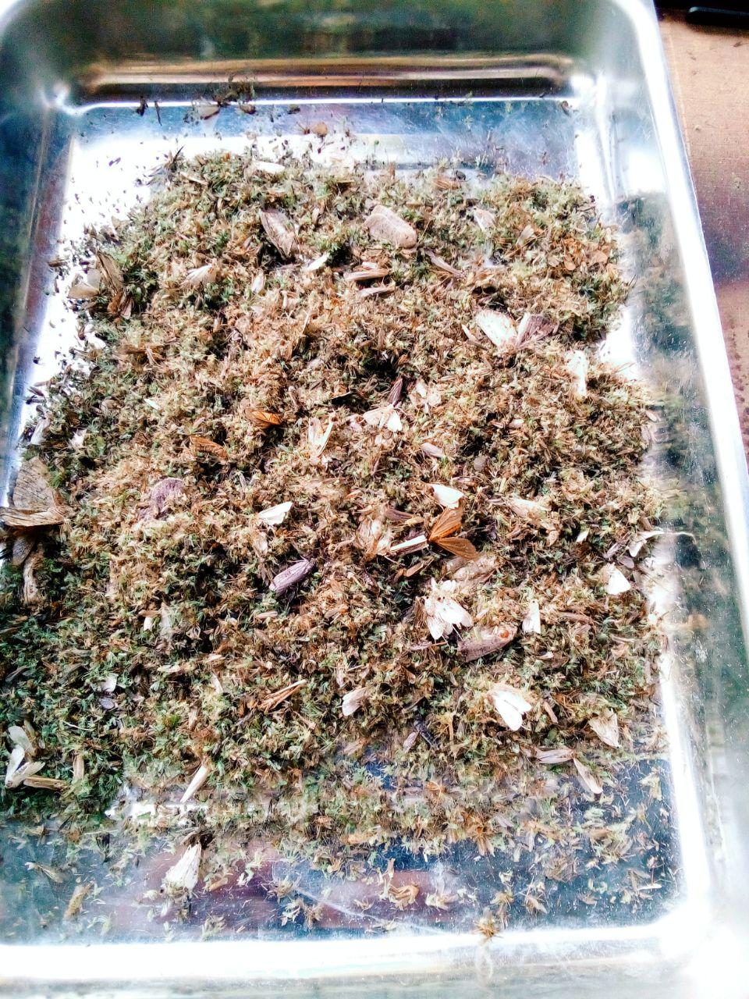
Рис. 8. Проба 7:00 04.09.2018 с включенной УФ лампой.

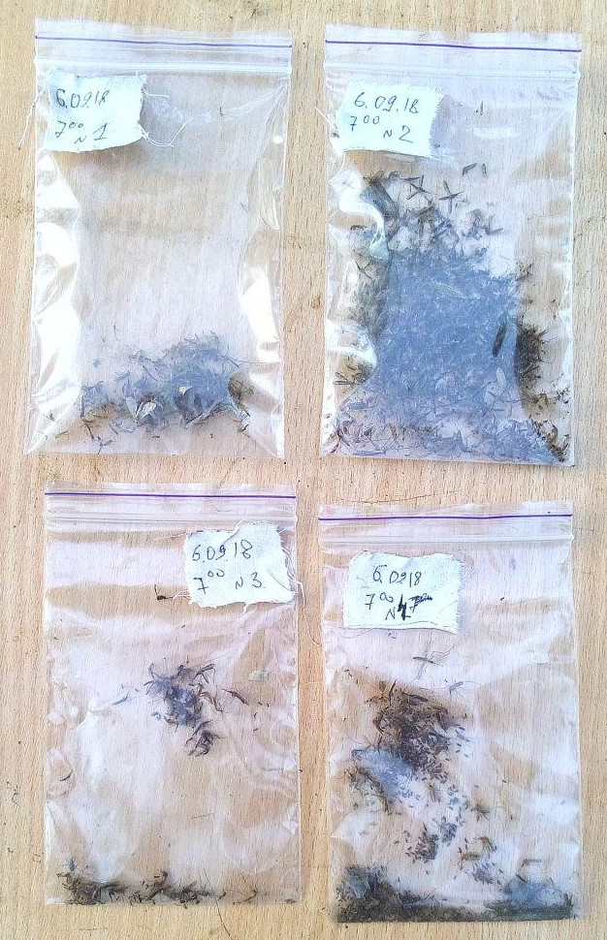
Рис. 9. Проба 7:00 06.09.2018 с выключенной УФ лампой.
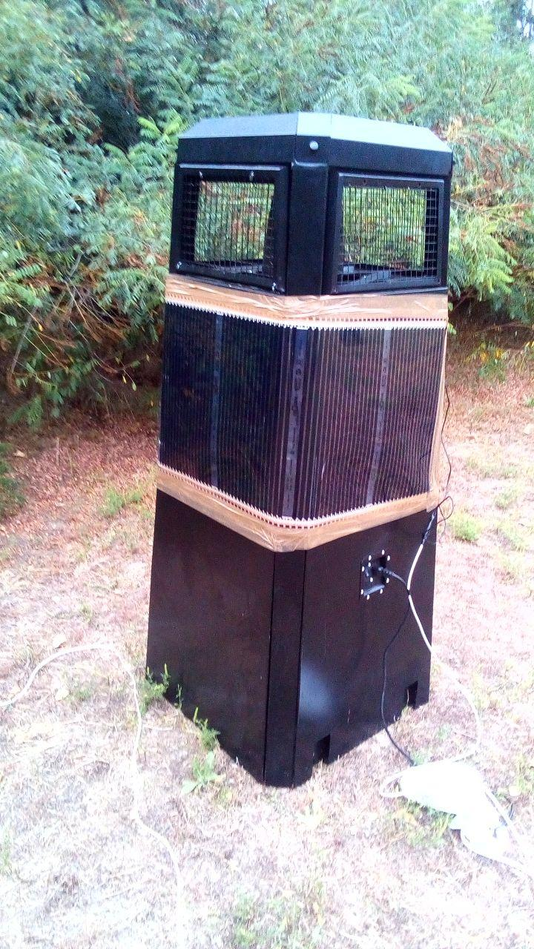
Рис. 10. Модернизация ловушки №2 для эффекта тепла.

